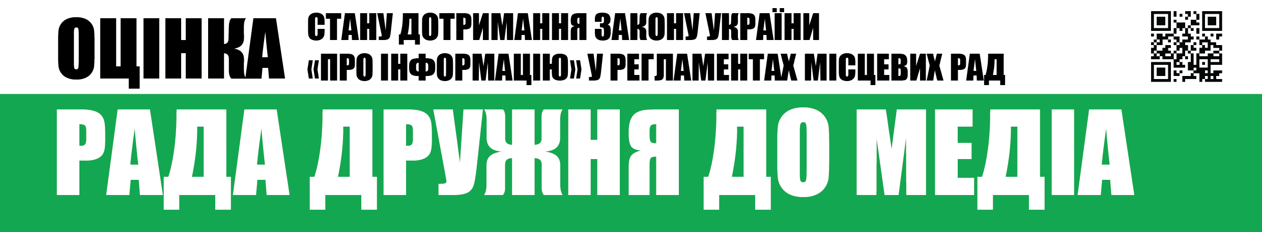
Вих.№45 від 5.10.2017

Шановні депутати Чернівецької міської ради,
Громадська організація «Інститут масової інформації», як провідна українська медіа-організація, місією якої є діяти в авангарді захисників свободи слова з метою розвитку громадянсько-активного суспільства та суспільно-відповідальної журналістики, забезпечувати підвищення медіа-грамотності населення заради успішного сталого розвитку України на засадах європейських цінностей,
проаналізувавши Регламент Чернівецької міської ради та порядок реалізації доступу журналістів до засідань ради, визначив відсутність прямих порушень вимог чинного законодавства України з приводу гласності та відкритості органів місцевого самоврядування та забезпечення прав журналістів та представників засобів масової інформації.
Відповідно до частини 1 статті 2 Регламенту Чернівецької міської ради, пленарні засідання Ради та засідання її органів проводяться публічно з забезпеченням права кожного бути присутнім на них, крім випадків, передбачених законодавством; рада, як представницький орган місцевого самоврядування, керується у своїй роботі принципами публічності, гласності, підзвітності та відповідальності перед територіальною громадою.
Також положеннями Регламенту передбачено право присутніх здійснювати фото- і відеозапис, звукозапис із застосуванням стаціонарної апаратури.
Окремої акредитації для журналістів для відвідування сесій міської ради, засідань виконавчого комітету та інших заходів, які відбуваються у Чернівецькій міській раді, немає.

Бажаємо і надалі, у повній мірі та без виключень, дотримуватися прав журналістів та представників засобів масової інформації та реалізовувати максимальну відкритість та гласність роботи ради.

З повагою,
Виконавча директорка
ГО «Інститут масової інформації» Оксана Романюк

